Pilot Type 20 Extra Special Chronograph
(파일럿 타입 20 익스트라 스페셜 크로노그래프) 독보적인 존재감

대형 브론즈 케이스, 조정이 용이한 홈이 파진 넓은 플루티드 크라운, 대형 형광 시각 표시 숫자 및 고진동 El Primero(엘 프리메로) 메커니즘을 갖춘 제니스의 Pilot Type 20 Extra Special Chronograph(파일럿 타입 20 익스트라 스페셜 크로노그래프)는 하늘을 정복하던 항공시대 시계 라인의 DNA를 자랑스럽게 구현하고 있다. 2018년에는 유명한 항공 시계의 개척자적 스타일을 새로운 무광택 블루 다이얼을 갖춘 신복고풍 룩의 크로노그래프 버전으로 새롭게 선보인다. 제니스 공방은 항공 초기부터 항공 개척자들과 함께 해 왔다. 그들이 가졌던 모험정신을 담아 오일 마감 블루 누벅 스트랩을 갖춘 이 시계는 사랑할 수밖에 없는 모델이라 하겠다.
_________________________________________________________________________
기품있는 스타일과 빈티지 파티나를 갖춘 Pilot Extra Special Chronograph(파일럿 익스트라 스페셜 크로노그래프)에는 하늘을 날던 영웅들의 대담함이 깃들어 있다. 항공이 시작되던 시기에 제니스가 개발한 기내 계기반 장비는 정확도와 견고성 및 뛰어난 가독성으로 높은 명성을 누렸다. 남성적인 브론즈 케이스에 고진동 El Primero(엘 프리메로) ‘엔진’과 화이트(녹색 발광) SLN 아라비아 숫자 시각 표시가 장착된 블루 다이얼을 탑재한 이 크로노그래프는 이러한 장비의 적통을 잇는 시계라 할 수 있다. 하나의 아이콘으로 자리잡은 Pilot(파일럿) 시계 특유의 강렬한 디자인 요소를 갖춘 시계이다.
브론즈 소재의 동체
타의 추종을 불허하는 가독성을 제공하는 대형 형광 디스플레이를 갖춘 직경 45 mm의 큼직한 케이스는 강한 항자성 소재이자 세월이 흐름에 따라 자연적인 파티나가 생겨 독보적인 빈티지 터치를 제공하는 브론즈로 만들었다. 또한 장갑을 끼고도 쉽게 조정할 수 있도록 대형 크라운과 홈을 판 플루티스 푸쉬피스를 장착했다.
볼록 사파이어 크리스탈로 덮은 무광택 블루 다이얼에는 화이트(녹색 발광) Super-LumiNova®(수퍼 루미노바) SLN C1 블록으로 제작한, 오리지널 모델의 폰트를 그대로 가져온 대형 아라비아 숫자 시각 표시를 배치하였다. 파셋 마감 골드 도금 형광 시계 바늘이 스쳐 지나가는 이 고귀한 시계의 얼굴에는 두 개의 카운터와 철도 트랙 모티브의 분표시로 액센트를 주었다. “Montre d’Aéronef(몽트르 다아에로네프, 항공기 시계)” 및 “Pilot(파이럿)” 인그레이빙이 제니스가 군용 및 민간용 항공의 발아기에 조종석에 장착된 고도계와 시계를 만든 최초의 공방 중 하나라는 점을 상기시켜 준다.
놀라운 메커니즘
브론즈 케이스의 중심부에는 전설적인 정밀도를 자랑하는 시계의 ‘엔진’인 El Primero Calibre 4069(엘 프리메로 칼리버 4069)가 작동하고 있다. 이 고진동 칼럼 휠 크로노그래프 무브먼트는 제니스가 개발하여 1969년 선보인 세계에서 가장 정확한 대량생산 크로노그래프의 후예이다. 5 Hz로 진동하여 1/10초 단위 디스플레이가 가능한 무브먼트로서, 중앙의 시침과 분침, 초침용 소형 다이얼, 크로노그래프 기능을 제공하며 50 시간의 파워 리저브를 갖추고 있다.
항공의 탄생을 엿보게 하는 순정 티타늄 케이스백에는 1909년 전설적인 프랑스 파일럿 루이 블레리오가 제니스 손목시계를 착용하고 영국해협을 건넜던 비행기와, 제니스 항공기 계기반 장비 로고, 그리고 블레리오가 조종하던 비행기의 동체에서 영감을 받아 디자인한 모티브가 새겨져 있다. 머나먼 지평을 탐험하기 위해 제작된 이 Pilot Extra Special(파일럿 익스트라 스페셜) 시계는 오일 마감 블루 누벅 가죽 스트랩과 티타늄 핀 버클로 손목에 고정된다. 높이 날아오르는 시계 매니아를 위한 대담하고 아름다운 타임피스.

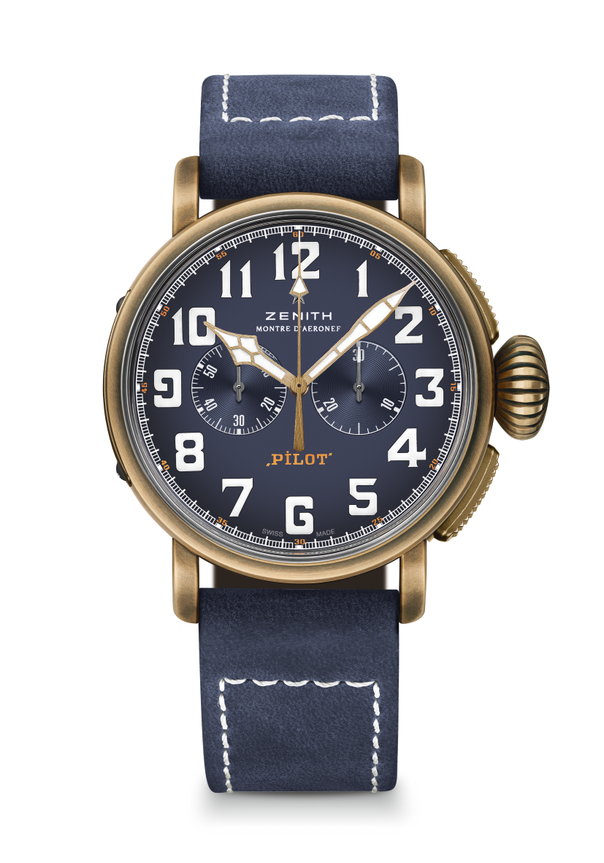
PILOT TYPE 20 EXTRA SPECIAL CHRONOGRAPH
BRONZE BLUE DIAL
(파일럿 타입 20 익스트라 스페셜 크로노그래프 – 브론즈 블루 다이얼)
기술 사양

제품 번호: 29.2430.4069/57.C808

주요 특징
브론즈 케이스
오토매틱 엘 프리메로 칼럼 휠 크로노그래프
제니스의 항공기 계기반 장비 로고가 새겨진 케이스백
SuperLumiNova®(수퍼 루미노바) 소재의 아라비아 숫자

무브먼트
엘 프리메로 4069, 오토매틱
칼리버: 13 ¼``` (직경: 30 mm)
무브먼트 두께: 6.6 mm
부품 수: 254
스톤 수: 35
진동: 36,000 VpH (5 Hz)
파워 리저브: 50 시간 이상
마감: “꼬뜨 드 제네브” 모티브 장식 진동추

기능
시침과 분침 중앙 배치
9시 방향에 초침용 작은 다이얼
크로노그래프: 중앙의 크로노그래프 바늘 및 3시 방향에 30분 카운터 배치

케이스, 다이얼 및 시계바늘
직경: 45 mm
오프닝 직경: 37.8 mm
두께: 14.25 mm
크리스탈: 양쪽 모두 반사방지 처리를 한 볼록 사파이어 크리스탈
케이스백: 제니스의 항공기 계기반 장비 로고가 새겨진 티타늄 케이스백
소재: 브론즈
방수: 10 ATM
다이얼: 무광택 블루
시각 표시: 화이트 SuperLumiNova®(수퍼 루미노바) SLN C1 소재의 아라비아 숫자
시계바늘: 골드 도금, 파셋 마감, 화이트 SuperLumiNova®(수퍼 루미노바) SLN C1 코팅 [시계바늘]

스트랩 및 버클
스트랩: 번호: 27.00.2321.808,
보호용 고무 라이닝을 댄 블루 누벅 가죽 스트랩
버클: 번호: 27.95.0021.001,
티타늄 핀 버클

